Урок 8 - Задание 1
Формирование XML документа на основе файла Excel

Файл Excel - прайс_лист.xls и документ XML – price_list.xml прилагаются к Практической работе.

Задание
Информация по товарам фирмы экспортирована из программы 1С в виде файла Excel. Требуется сформировать XML документ со структурой, показанной на рис. 1

price_list
category
tovars
tovar
naim
id
id
price
Рис. 1
Вид файла Excel показан на рис. 2
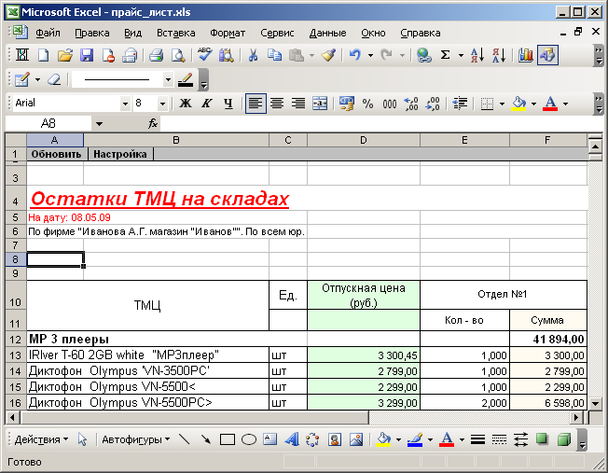
Рис. 2
Анализ файла Excel
В файле представлена таблица с указанием наименований товаров, отпускной цены, количества товаров и единиц измерения. Также в таблице указаны категории товаров (выделены жирным шрифтом). Из всей информации в указанной таблице, для формирования XML документа потребуется наименование товаров (колонка A), единица измерения (колонка C), отпускная цена (колонка D). Наименование категории товара расположено также в колонке A, поэтому потребуется определить, какая именно информация расположена в колонке A – наименование товара или категория. Для этого можно проверить колонку D - если она заполнена, то в строке находится информация о товаре, если нет – то о категории. При этом можно сделать предположение, что цена не может быть пустой.
Согласно структуре документа, показанной на рис. 1, у элементов category и tovar есть атрибуты id. Для элемента tovar в этом атрибуте сохраняется уникальный номер товара, а для элемента category – наименование категории.
Формирование текста XML-документа
Формирование текста документа можно начать с заполнения имен элементов. Это можно сделать в любых незаполненных ячейках. Например, в ячейках A8, A9, B8, B9, C9, D9. Для наглядности эти ячейки «залиты» желтым цветом. Вид таблицы показан на рис. 3
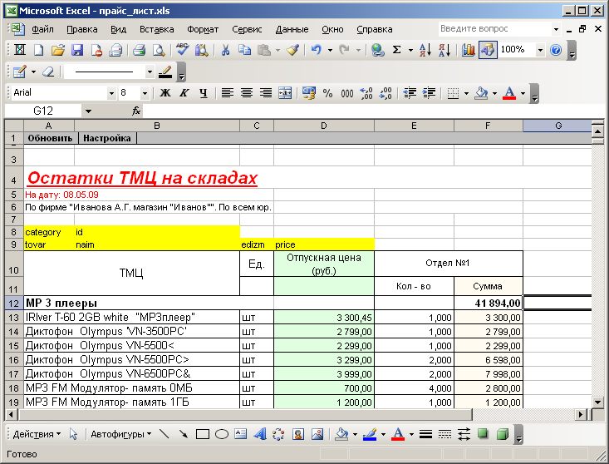
Рис. 3
Текст XML документа будет сформирован в колонке G. Формирование текста можно начать с анализа строки – требуется определить, какая информация в ней расположена – о товаре или о категории. Если в строке расположена информация о товаре, то будет сформирован элемент tovar (начальный тег, атрибут id, дочерние элементы, конечный теги), если информация о категории, то будет сформирован конечный тег (для предыдущей категории), начальный тег для текущей категории, атрибут id c наименованием категории. Перейдя на язык XML, можно сказать, что в первом случае будут сформированы теги <tovar></tovar>, а во втором случае – теги </category><category>. Так как имена элементов записаны в ячейках A9 и A8, можно в первом случае записать такую формулу: =”</” & A8 & “><” & A8 & “>” а во втором случае =”<” & A9 & “></” & A9 & “>” Для проверки заполнения колонки С для определения товар это или категория можно использовать функцию ЕПУСТО(), а для проверки условия – функцию ЕСЛИ. Таким образом, предварительная формула в ячейке G12 будет иметь вид:

=ЕСЛИ(ЕПУСТО(D12); "</" & A8 & "><" & A8 & ">";"<" & A9 & "></" & A9 & ">")

Для «размножения этой формулы на все ячейки таблицы, можно ее просто скопировать. Но при этом изменятся адреса ячеек с наименованием элементов. Поэтому для их обозначения лучше применить абсолютную адресацию (со знаком $). Формула примет следующий вид:

=ЕСЛИ(ЕПУСТО(D12); "</" & $A$8 & "><" & $A$8 & ">";"<" & $A$9 & "></" & $A$9 & ">")
Для проверки результата применения формулы можно скопировать ее в несколько нижестоящих ячеек в той же колонке. Для наглядности, на рис. 4 эти ячейки выделены красным шрифтом.
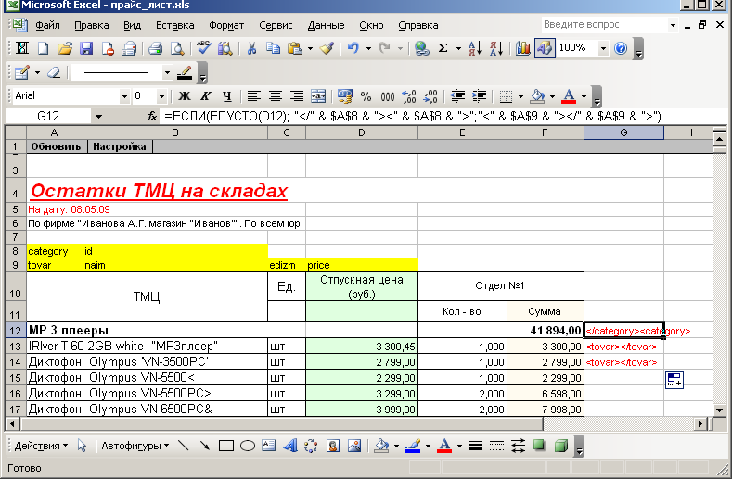
Рис. 4
Следующим шагом потребуется создать подчиненные элементы для элемента tovar. Можно воспользоваться теми же приемами – наименования элементов брать из ячеек B9, C9, D9 c абсолютной адресацией, а информационное содержание – из соответствующей строки таблицы (адресация относительная). Формула примет следующий вид (изменения выделены красным цветом.

=ЕСЛИ(ЕПУСТО(D12);"</"&$A$8&"><"&$A$8&">";"<"&$A$9&">" & "<" & $B$9 & ">" & A12 & "</"&$B$9&">" & "<" & $C$9 & ">" & C12 & "</"& $C$9 &">" & "<" & $D$9 & ">" & D12 & "</"&$D$9&">"&"</"&$A$9&">")

Результат применения формулы показан на рис. 5
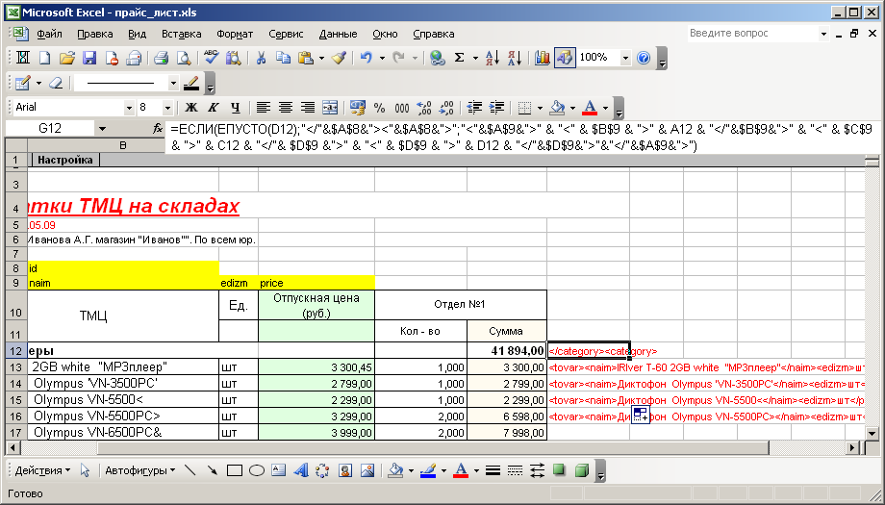
Рис. 5
Следующим шагом будет обработка атрибутов. В структуре XML-документа показаны 2 атрибута, имена у них одинаковы – id. Имя атрибута сохранено в ячейке B8. Значение атрибута id у элемента category будет равно имени категории и расположено в колонке A, значением атрибута id у элемента tovar будет уникальное число. Для формирования уникального числа можно воспользоваться функцией СТРОКА(), которая возвращает номер текущей строки. Формула примет следующий вид (изменения выделены красным цветом):

=ЕСЛИ(ЕПУСТО(D12);"</"&$A$8&"><"&$A$8 & " " & $B$8 & "=""" & A12 &""">";"<"&$A$9 & " " & $B$8 & "=""" & СТРОКА() &""">" & "<" & $B$9 & ">" & A12 & "</"&$B$9&">" & "<" & $C$9 & ">" & C12 & "</"& $C$9 &">" & "<" & $D$9 & ">" & D12 & "</"&$D$9&">"&"</"&$A$9&">")

Результат применения формулы показан на рис. 6
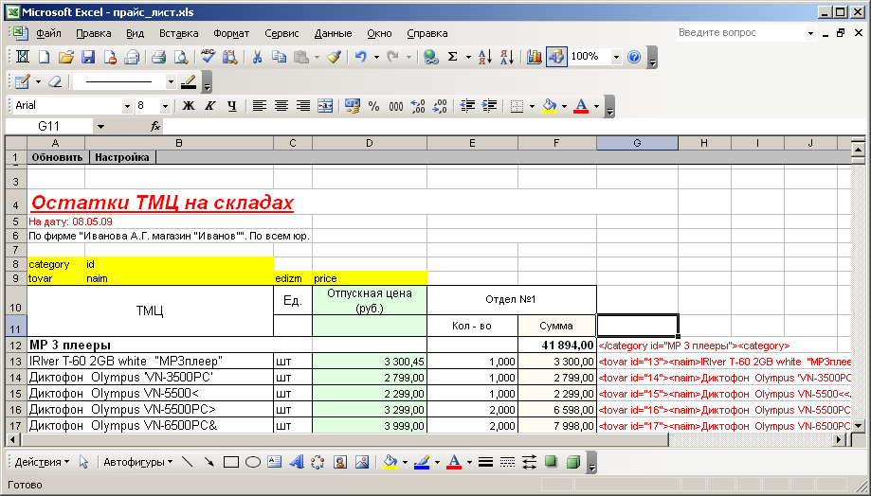
Рис. 6
На следующем шаге потребуется заменить наименовании товара и наименовании категории символы, которые не могут применяться в информационной части XML-документа на соответствующие сущности. Эти символы и сущности будут сохранены в ячейках G7…K8. Для замены будет использована функция ПОДСТАВИТЬ и абсолютная адресация ячеек. Формула примет следующий вид:
=ЕСЛИ(ЕПУСТО(D12);"</"&$A$8&"><"&$A$8 & " " & $B$8 & "=""" & ПОДСТАВИТЬ(ПОДСТАВИТЬ(ПОДСТАВИТЬ(ПОДСТАВИТЬ(ПОДСТАВИТЬ(A12;$G$7;$G$8);$H$7;$H$8);$I$7;$I$8);$J$7;$J$8);$K$7;$K$8) &""">";"<"&$A$9 & " " & $B$8 & "=""" & СТРОКА() &""">" & "<" & $B$9 & ">" & ПОДСТАВИТЬ(ПОДСТАВИТЬ(ПОДСТАВИТЬ(ПОДСТАВИТЬ(ПОДСТАВИТЬ(A12;$G$7;$G$8);$H$7;$H$8);$I$7;$I$8);$J$7;$J$8);$K$7;$K$8) & "</"&$B$9&">" & "<" & $C$9 & ">" & C12 & "</"& $C$9 &">" & "<" & $D$9 & ">" & D12 & "</"&$D$9&">"&"</"&$A$9&">")

Формулу требуется скопировать во все ячейки строк с информацией.
Результат применения формулы показан на рис. 7
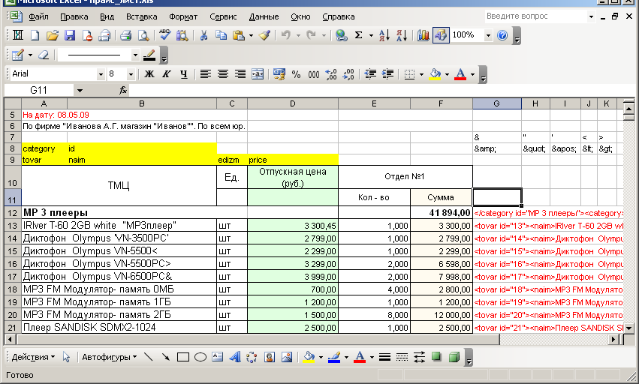
Рис. 7
На последнем шаге потребуется создать шаблон XML-документа в редакторе XMLPad с указанием начальных и конечных тегов для элементов price_list, tovars, конечного тэга для элемента category и заголовка документа. Шаблон будет иметь следующий вид:
<?xml version="1.0" encoding="windows-1251"?>
<price_list>
<tovars>

</category>
</tovars>
</price_list>

Последним шагом в создании документа будет перенос основной части документа из файла Excel методом копирования и вставки. После этого потребуется убрать «лишний» конечный тег для первого элемента category.
Вид документа в редакторе XMLPad показан на рис. 8
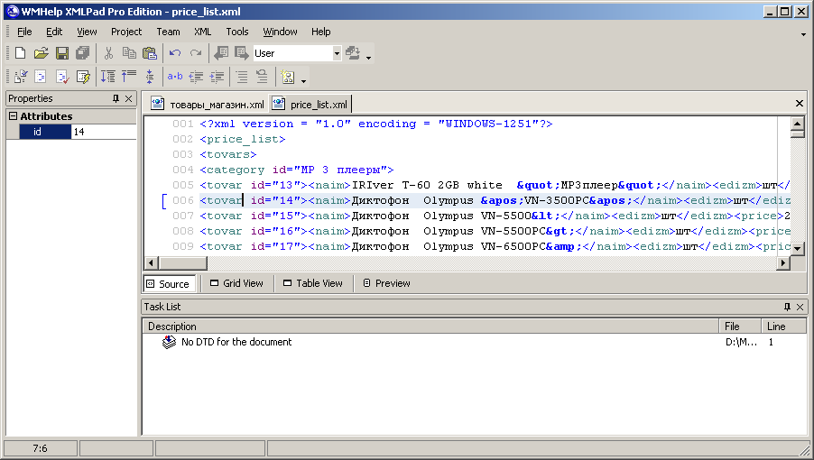
Рис. 8

Вид документа в броузере Internet Explorer показан на рис. 9
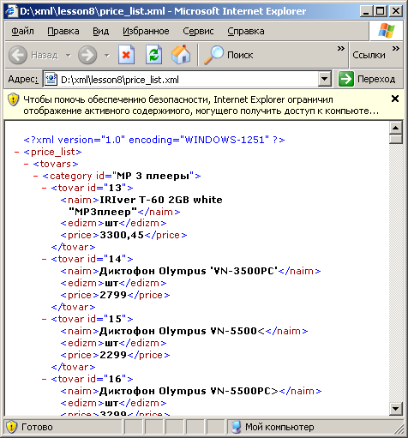
Рис. 9
Файл Excel - прайс_лист.xls и документ XML – price_list.xml прилагаются к Практической работе.

